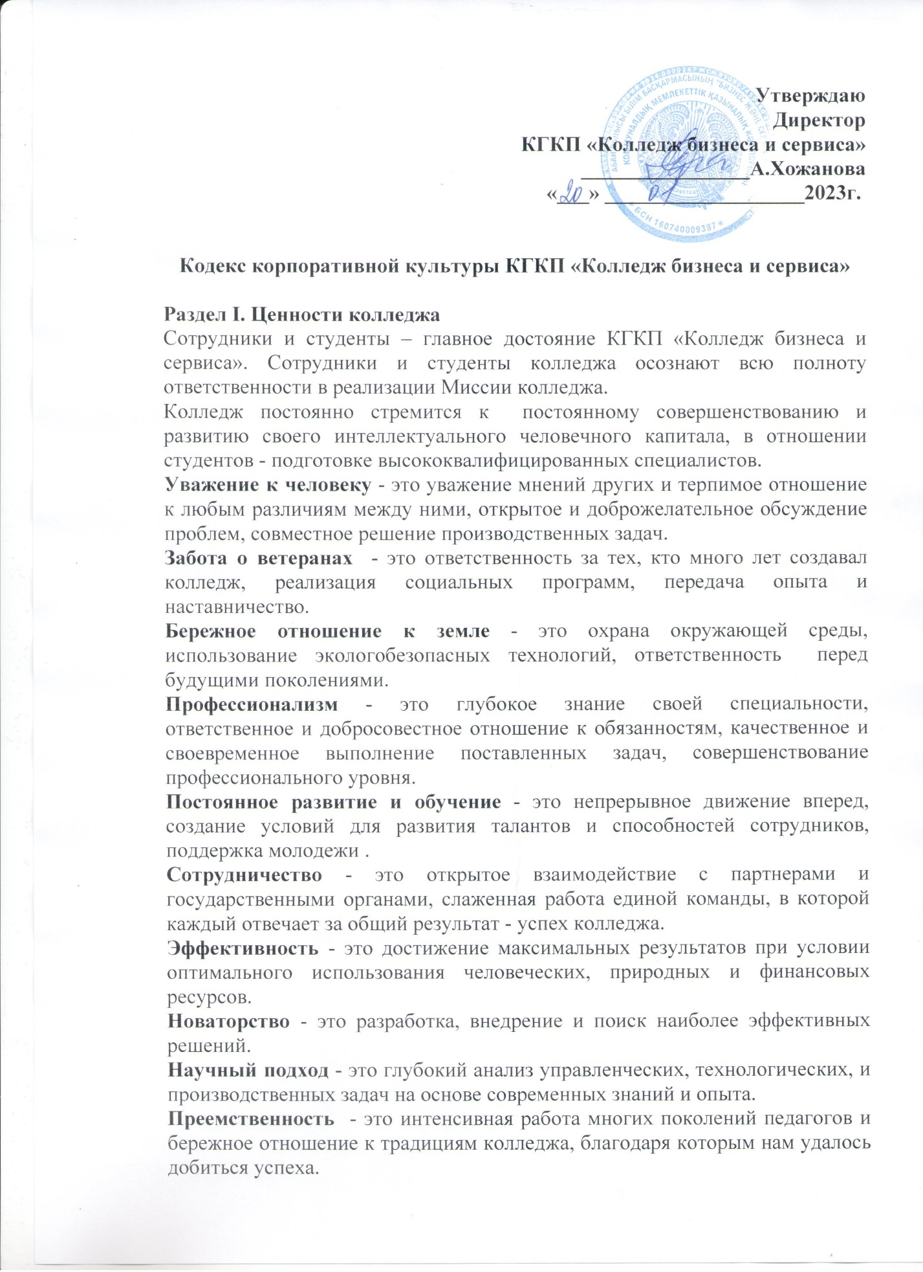

**Раздел II. Нормы и правила деловой этики**

**I. Общие положения**

1. Настоящий Кодекс вводится с целью укрепления и развития корпоративной культуры, определения основ взаимоотношений коллектива сотрудников между собой, а также со студентами и партнерами, мотивации преподавательского состава, обеспечения сознательной поддержки стратегии и основных программ деятельности КГКП «Колледж бизнеса и сервиса» (далее - колледж), направленных на улучшение качества подготовки специалистов и повышения престижа учебного заведения.

2. Кодекс содержит правила поведения, распространяемые на всех членов коллектива Колледжа независимо от занимаемой должности, статуса и местопребывания – как внутри, так и вне

учебного заведения.

3. Кодекс разработан на основе общепризнанных принципов и норм законодательства Республики Казахстан, а также в соответствии с правилами внутреннего трудового распорядка Колледжа.

**II. Отношения в коллективе**

1. Важным считается:

- готовность сотрудников к изменениям, вызванным требованиями времени, а также нацеленность на совместную эффективную работу;

- внимание к коллегам, студентам и их родителям, партнерам и работодателям;

- ориентация на динамичность и творческое исполнение задач.

2. При решении проблем и задач любого уровня поощряется инициатива работника по оптимизации деятельности и повышению качества образования.

3. Повышение конкурентоспособности колледжа через работу сотрудников происходит путем организации совместной, коллективной работы и заботы о повышении квалификации работников.

4. При общении и обсуждении рабочих вопросов с руководством и подчиненными недопустимы личностные влияния с любой стороны. Выработка решений должна соответствовать принципам целесообразности и справедливости.

5. Приветствуется создание рабочих групп для решения конкретных задач.

6. Для достижения наилучших результатов в работе колледж стремится к мобильности всех сотрудников для более эффективного выполнения задач.

7. Поощряются различные формы корпоративных взаимоотношений сотрудников – совместное выполнение проектов, совместное обсуждение и решение рабочих вопросов, выработка направлений, инноваций, а также совместное проведение досуговых мероприятий.

**III. Общий стиль решения конфликтных ситуаций**

1. Эффективное функционирование колледжа предполагает четкое разделение обязанностей сотрудников. Сфера потенциальных конфликтов оперативно выявляется и сводятся к

минимуму.

2. Разрешение конфликта производится таким образом, чтобы возможный ущерб от него для деятельности колледжа был минимальным. Возникшая конфликтная ситуация разрешается в

допустимо короткие сроки.

3. О возникновении конфликтной ситуации информируются все стороны, обладающие возможностями для оперативного и эффективного решения конфликтной ситуации.

4. При разрешении конфликтной ситуации соблюдаются принципы естественной справедливости и честности.

5. Ни одно из подразделений не может пользоваться исключительным правом решения конфликтной ситуации в свою пользу.

**IV. Отношения в коллективе**

1. Для создания и поддержания комфортной рабочей обстановки, сотрудникам колледжа рекомендуется соблюдать следующие нормы и правила делового этикета:

- уважительно относиться друг к другу;

- обращаться к коллегам, руководителям и подчиненным на «Вы» и по имени-отчеству;

- не заниматься в рабочее время делами, не связанными с выполнением служебных обязанностей;

- не демонстрировать коллегам свое плохое настроение;

- не сквернословить, не проявлять несдержанность и агрессию;

- искренне хвалить коллег за хорошо выполненную работу;

- всегда извиняться за свое некорректное поведение;

- не переносить дружеские отношения в рабочую обстановку;

- помогать коллегам, делиться знаниями и опытом;

- не обсуждать личные или профессиональные качества коллег в их отсутствие.

2. В отношениях с подчиненными руководителям рекомендуется соблюдать следующие нормы и правила делового этикета:

- показывать подчиненным пример хорошего владения нормами и правилами этики и делового этикета;

- не критиковать подчиненных в присутствии других сотрудников, делать это конфиденциально.

**V. Этика преподавателя и студента**

1. Преподаватель должен стремиться быть образцом для подражания по отношению к студентам. Он обязан следить за своим внешним видом и речью.

2. Доброжелательность и внимание к коллегам должны быть поведенческой нормой во время присутствия преподавателя в колледже.

3. Находясь вне колледжа, преподаватель не должен забывать о своем особом общественном статусе – духовного и нравственного наставника молодежи и своей принадлежности к

колледжу. В соответствии с этим преподаватель должен контролировать свое поведение.

4. Взаимоотношения между студентами и преподавателями строятся на принципах взаимоуважения, не допускаются грубость, ущемление чести и достоинства других лиц, нанесение им морального и материального ущерба, совершение противоправных действий.

5. Поощряются различные формы общения студентов и преподавателей – совместное обсуждение и решение учебных вопросов, выполнение проектов.

6. Войдя в колледж, студенты должны при встрече первыми здороваться со всеми сотрудниками вне зависимости от возраста или статуса человека.

7. Войдя в колледж, юноши должны снять головные уборы. Верхнюю одежду студентам следует сдать в гардероб. Недопустимо появляться в верхней одежде в учебных аудиториях, столовой.

8. Недопустимо пренебрежительное отношение к студентам младших курсов и проявление высокомерия.

9. Приветствуется стремление к созданию творческой, работоспособной и дружественной атмосферы в своей группе.

**VI. Телефонное общение**

1. Умение сотрудников говорить по телефону с коллегами, партнерами и другими заинтересованными лицами способствует созданию благоприятного впечатления о Колледже в целом. В процессе телефонного общения сотрудникам рекомендуется руководствоваться определенными нормами и правилами делового этикета:

- отвечать на телефонный звонок необходимо, насколько это возможно, быстро;

- звоня деловым партнерам или коллегам, необходимо называть свое имя, должность и подразделение;

- в начале телефонного разговора рекомендуется спрашивать, в удобное ли время Вы звоните;

- необходимо всегда внимательно выслушивать собеседника, если Вы не располагаете временем для продолжения разговора, следует извиниться и попросить собеседника перезвонить;

- заканчивать телефонный разговор, как правило, следует позвонившему;

- оставляя сообщение на автоответчике, называйте дату, время звонка, свое имя, название колледжа, а затем кратко изложите цель звонка;

- если Вы намерены передать значительный объем информации, воспользуйтесь электронной почтой или факсом;

- не застав на месте нужного человека, поинтересуйтесь, когда удобнее перезвонить или оставьте свое имя и номер телефона;

- если звонят Вашему коллеге, которого в данный момент нет на рабочем месте, помогите найти его или примите для него сообщение, уточнив, куда и кому можно перезвонить;

- если в процессе разговора произошел обрыв связи, перезвонить следует позвонившему.

**VII. Внешний вид преподавателя и студента**

Внешний вид каждого сотрудника - основа имиджа колледжа. Сотрудникам рекомендуется придерживаться следующих правил ношения деловой одежды:

-стиль деловой одежды должен быть консервативным и сдержанным

-одежда должна быть аккуратной и соответствовать принятым в мире стандартам деловой одежды

-желательно избегать ярких и вызывающих цветов

-женщинам не следует носить короткие юбки, броские украшения и одежду, открывающую спину и плечи

Студентам рекомендуется придерживаться классической формы одежды с бейджиком установленного образца. На уроках физической культуры в спортивной форме. Юноши должны носить коротко стриженые волосы, гладко выбриты, девушки - аккуратные прически, волосы собраны.

**VIII. Корпоративные мероприятия**

В Колледже принято традиционно проводить следующие праздничные мероприятия:

-День Знаний, День Учителя, Новый год и др.

-Педагогический совет на конец учебного года с торжественной раздачей грамот и благодарностей лучшим работникам колледжа

**IX. Корпоративные символы**

1. Корпоративные символы являются одним из важнейших системообразующих элементов корпоративной культуры. Изменение их возможно только в исключительных случаях и с

согласия администрации.

-эмблема.

-флаг.

**X. Корпоративные награды и отличия**

1. Нематериальные формы поощрения сотрудников и студентов колледжа являются важнейшей частью формирования корпоративного духа, стимулирования труда и учебы, и как следствие – успешного развития.

2. К наградам и отличиям относятся:

- Почетная Грамота;

- Благодарственное письмо;

- Благодарность администрации.

Почетные звания:

- Почетный работник образования РК

**XI. Корпоративные коммуникации**

1. Процесс внедрения Кодекса корпоративной культуры должен сопровождаться развитием современных информационных коммуникаций. Система корпоративных коммуникаций должна обеспечивать полное и достаточное отражение реальных событий, происходящих в колледже. К средствам корпоративных коммуникаций относятся:

- сайт колледжа: www.skbis.kz/

**XII.** **Ответственность за исполнение Кодекса**

1. Корпоративная культура является делом всех сотрудников и студентов, работающих или обучающихся в колледже, в одинаковой степени. Каждый сотрудник несет моральную ответственность за выполнение настоящего кодекса.

2. Контроль за соблюдением Кодекса корпоративной культуры возлагается на руководителей подразделений.